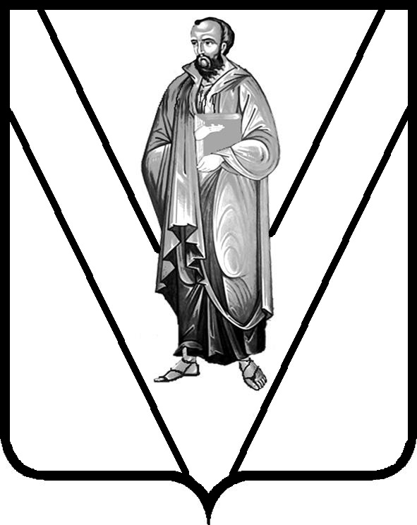

СОВЕТ
МУНИЦИПАЛЬНОГО ОБРАЗОВАНИЯ
ПАВЛОВСКИЙ РАЙОН
ПРОЕКТ

Р Е Ш Е Н И Е

от ____________ № ______
ст-ца Павловская

Об утверждении изменений в местные нормативы градостроительного проектирования Незамаевского сельского поселения Павловского района

В соответствии со статьей 14 Федерального закона от 6 октября 2003 года № 131-ФЗ «Об общих принципах организации местного самоуправления в Российской Федерации», руководствуясь статьей 29.4 Градостроительного кодекса Российской Федерации, в целях приведения в соответствие с действующими нормативами градостроительного проектирования Краснодарского края, Совет муниципального образования Павловский район р е ш и л:
- Утвердить изменения в местные нормативы градостроительного проектирования Незамаевского сельского поселения Павловского района (далее - МНГП), утвержденные решением Совета муниципального образования Павловский район от 16 ноября 2017 г. № 40/270 «Об утверждении местных нормативов градостроительного проектирования Незамаевского сельского поселения Павловского района» (приложение).
- Управлению архитектуры и градостроительства администрации муниципального образования Павловский район (Черемискина Т.А.) разместить утвержденные МНГП в федеральной государственной информационной системе территориального планирования (fgis.economy.gov.ru) в срок, не превышающий пяти дней со дня утверждения.
- Настоящее решение обнародовать путем размещения на официальном сайте администрации муниципального образования Павловский район в информационно-телекоммуникационной сети «Интернет» (www.pavl23.ru) и на информационных стендах, расположенных на территории муниципального образования Павловский район, в специально установленных местах для обнародования.
- Контроль за выполнением настоящего решения возложить на комиссию по строительству, архитектуре, развитию жилищно-коммунального хозяйства, транспорту, связи и энергетики (Долгов К.Н.).
5. Решение вступает в силу после дня его официального обнародования.

Глава муниципального образования
Павловский район Б.И. Зуев
2

Решение принято на заседании Совета муниципального образования Павловский район _______________________2022 г.

Председатель Совета
муниципального образования
Павловский район В.И. Лесовой

